パグン

# 国旗

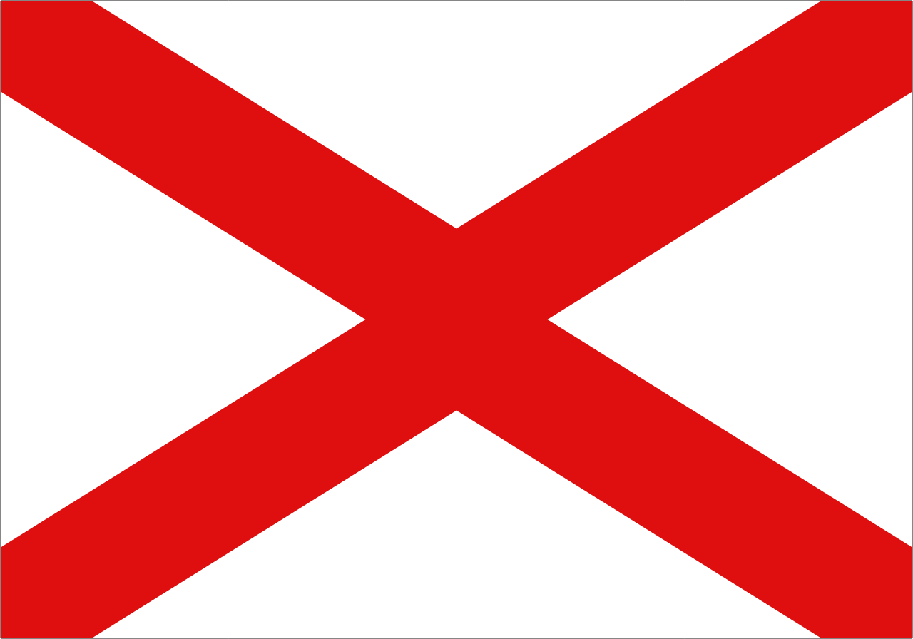

# 情報

|  |  |
| --- | --- |
| 国名(火付漢字名) | 破軍 |
| 国家体制 | 王国 |
| 首都 | サニブ |
| 言語 | コーリプス語 |
| 国家元首 | ハイサイ・ラン |
| 通貨 | ツリーム |
| 人口 | 2,860万人 |
| 国歌 | ムキムキ！ナイト |
| GDP | 1,180億6,000万$ |
| 総兵力 | 70万8,000人 |
| 宗教 | イーリア教 |

パグンタランイチロデコロンゴン王国の後継国の一つ。リコチン帝国の侵攻により分断された。イリウスの影響を強く受けている同盟国。まだ力を持ったリコチンに対抗するため軍事力はそれなりにある。リコチンの束縛が強い。パグタラの地下には地下イリウスの首都がある。

# 人種割合